附件2

**研修地址路线图**

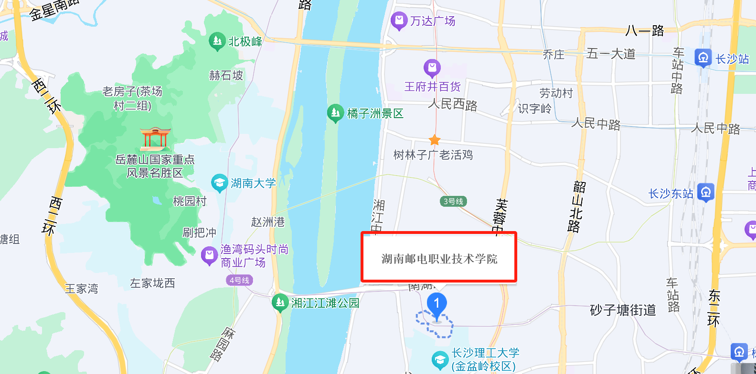

**学校地址：**长沙市天心区南湖路沙湖界128号

毗邻：

湖南省第一师范学校、长沙市恰同学少年文化广场、岳麓书院、橘子洲头毛泽东头像文化广场等、坡子街步行街、文和友文化美食广场、肖劲光故居、韶山毛泽东故居、刘少奇故居、彭德怀故居等。

**地铁路线**：

1.机场：6号线转4号线碧沙湖（恰同学少年广场）3A出口，步行900米。

2.高铁：4号线碧沙湖（恰同学少年广场）3A出口，步行900米。